Опыт учителя, который проводит дистанционные уроки с помощью Zoom Подробная инструкция для родителей, учителей, учащихся.

Малыгина Е.А., учитель математики и информатики гимназии

Это специальная программа для видеоконференций. Она позволяет проводить онлайн-встречи для большого количества людей. Установите Zoom на свой ноутбук, планшет или смартфон по ссылке zoom.us/download, зарегистрируйтесь. Попросите учеников установить программу на их гаджеты.

Чтобы провести полноценные уроки, нам понадобится устройство с камерой и микрофоном. Если персональный компьютер оснащен нужной аппаратурой, то его также можно использовать в работе.
Ограничений по работе с Zoom в зависимости от операционной системы компьютера мы с коллегами не обнаружили. Программу можно установить как на компьютер с системой Windows, так и на компьютер с операционкой MacOS. Если перейти по ссылке zoom.us/download, выбрать приложение «Клиент Zoom для конференций» и нажать кнопку «Загрузить», программа сама определит, какая у вас операционка, и при скачивании подстроится под нее.

Функции, которые есть в программе:
Планировщик конференций. Чтобы запланировать урок, откройте Zoom и нажмите на иконку «Запланировать». Появится новое окно с информацией о конференции. В нем выберите время и дату, установите пароль, чтобы к уроку не мог подключиться никто посторонний. Затем кликните по кнопке «Запланировать».
Рисунок 1. Как запланировать конференцию-урок в Zoom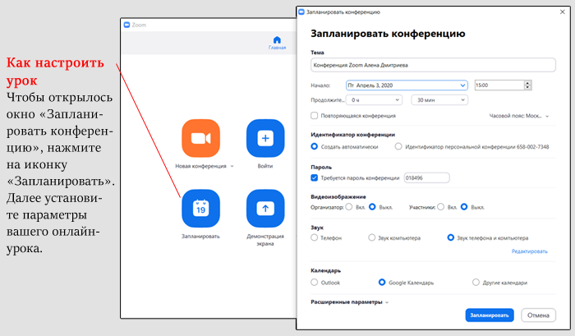
Разошлите ученикам ссылку на конференцию-урок, ее номер, пароль. Эта информация есть в программе. Так школьники смогут присоединиться к уроку. Я прикрепляю информацию о конференции в Google Классе или отправляю с помощью WhatsApp.
Рисунок 2. Где в программе Zoom посмотреть информацию об уроке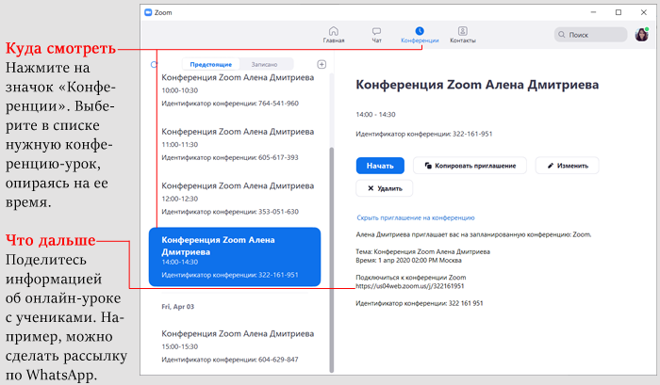
В конференциях есть функция «поднять руку». Рассказываем о ней ученикам. Так они смогут сигнализировать, что хотят высказаться или ответить на вопрос. Посмотрите рисунок 3.
Рисунок 3. Как «поднять руку» в программе Zoom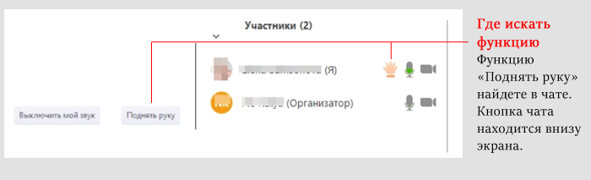
Демонстрация экрана. Наглядность – важная составляющая урока. Все, о чем вы рассказываете по видеосвязи, можно подкреплять наглядными материалами. Для этого заранее скачайте их на свой компьютер и откройте. Если хотите показать школьникам какой-то сайт, запустите его в браузере. Дальше воспользуйтесь функцией «Демонстрация экрана». Посмотрите рисунок 4.
Рисунок 4. Как демонстрировать экран в Zoom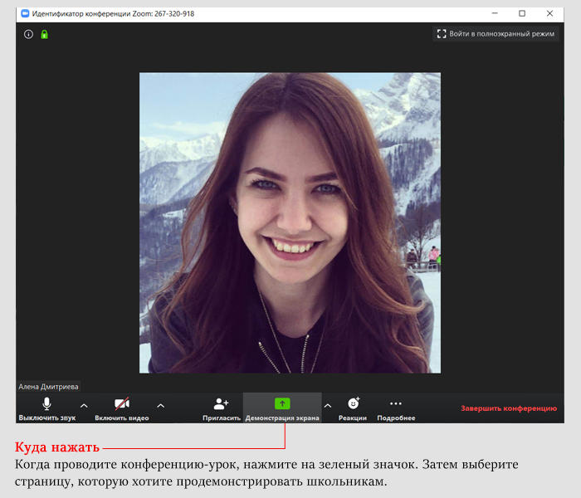
С помощью демонстрации экрана можно показать школьникам презентацию или видео, полистать электронный учебник, объяснить, как пользоваться образовательными интернет-порталами. Каждый ребенок также имеет возможность демонстрировать остальным свой экран. Это удобно при опросах. Например, ученик может показать педагогу и одноклассникам презентацию к докладу.
Доска сообщений. Большой проблемой при переходе на дистанционное обучение для меня стало отсутствие доски. На обычном уроке с ее помощью всегда можно что-то быстро разъяснить. Программа Zoom решает и эту проблему. Используйте в работе инструмент «Доска сообщений». Демонстрирую ученикам свою или прошу показать их доску.
Онлайн-доска позволяет набирать текст, писать от руки, стирать написанное. Все это может делать и учитель, и ученики. Найдете доску, нажав «демонстрацию экрана». Куда кликнуть далее, смотрите на рисунке 5.
Рисунок 5. Как включить доску сообщений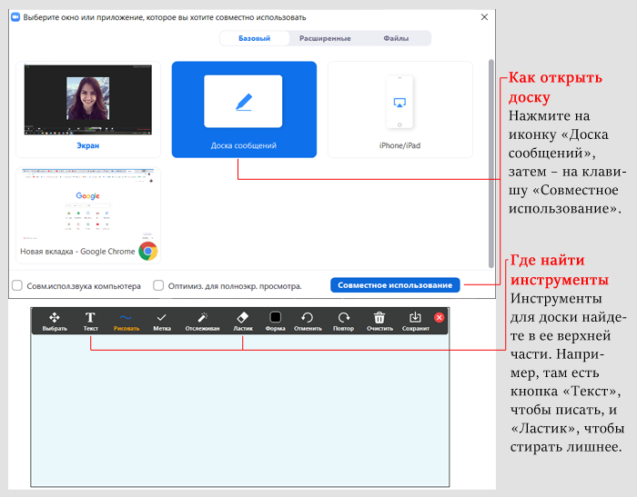
Продление конференции-урока. Стандартно видеоконференция может продолжаться до сорока минут. Это ограничение действует в бесплатной версии программы Zoom. Если этого времени мало, зайдите в конференцию повторно.

